
年招收攻读硕士学位研究生入学考试试题（B卷）
********************************************************************************************
学科、专业名称：食品科学、粮食油脂及植物蛋白工程、食品工程（专业学位）
研究方向：各方向

考试科目名称：826食品化学
考生注意：所有答案必须写在答题纸（卷）上，写在本试题上一律不给分。
一、名词解释（每题3分，4小题，共12分）
- 完全蛋白
- 酶的活性中心
- 单分子层水
- 凝胶作用

二、填空题（每空1分，共28分）
- 自由水可以细分为： 和 。
- 食物在冷冻过程中产生两个不利的后果：1）
；2） .
- 列举两种可以作为增稠剂的碳水化合物： 和 。
- 就碳水化合物而言，非酶褐变反应包括 、 和 等3种反应。
- 举一列说明糖苷水解对食品的影响： 。
- 根据脂肪酸的命名， 18：2是指 。
- 油脂的三点，是指 、 和 。
- 油脂加工过程中去掉油脂中含有的异味化合物的工艺被称为 。
- 乳状液的稳定性（Emulsion stability, ES）计算式为：
。
- 单细胞蛋白是指 。
- 蛋白质的质量取决于它的 。
考试科目： 食品化学 共 3 页，第 1 页
- 豆类蛋白质富含 ，而缺乏 ；谷类蛋白质则相反。
- 酶促褐变必须满足三个条件是： 、 和 。
- 列举两种天然色素： 和 。
- 鲜味物质可分为 、 、 。

三、简答题（每小题10分，5小题，共50分）
1. 什么叫蛋白质变性？变性蛋白质有哪些特性的变化？
2. 列举两种可以作为乳化剂的油酯，并简述影响食品中脂类自动氧化的因素。
3. 简述水分活度与食品稳定性的关系。
4. 影响食品中维生素含量的因素有哪些？列举4种不同维生素的某一项重要生理功能。
5.举例说明碳水化合物的功能性质。

四、分析题（每小题20分，4小题选做3题，共60分）
1. 油脂的塑性取决于哪些因素？（9分）试描述下图1所表达的含义。（11分）
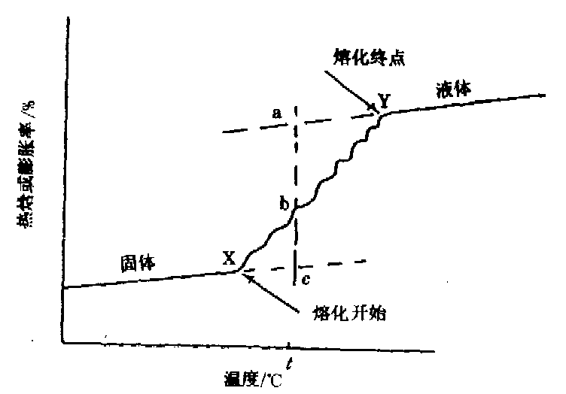
图1 甘油酯混合物的熔化热（H）或膨胀（D）曲线

考试科目： 食品化学 共 3 页，第 2 页
2. 以下是某学者研究的苹果汁浓缩物的非酶促褐变动力学变化。根据你所学的知识，解释非酶褐变（3分），并根据以下图形描述该学者的实验结果（6分），然后简单描述非酶促褐变的影响因素（6分）。注：图2的纵坐标为反应速率K；图3的纵坐标为反应过程中溶液的吸光度值。
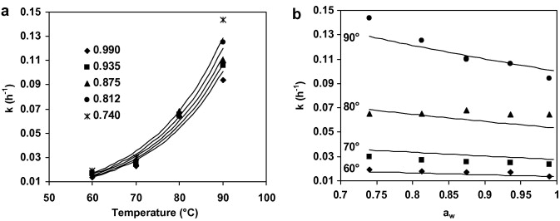
a_{W}
图2
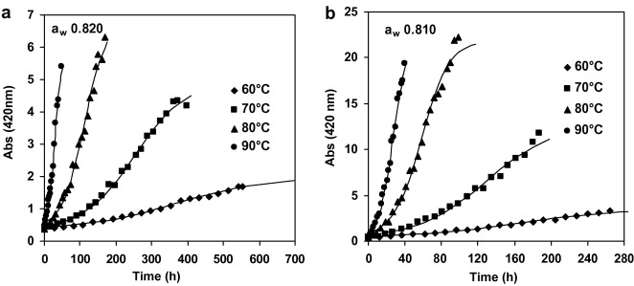
图3
3. 试分析薯片在煎炸和贮存过程中各营养成分的变化。
4. 大豆中含有丰富的蛋白质，如果要把它分离纯化出来并最大限度的保证其营养价值，试分析加工过程中其它成分对蛋白质的影响以及在加工中应该考虑哪些因素以达到控制其质量（保证其最佳的营养价值）的目的？

考试科目： 食品化学 共 3 页，第3 页

